Грипп – острая вирусная инфекция с воздушно-капельным путем передачи возбудителя. Начинается остро, с резкого подъема температуры (до 38-40°С) с сухим кашлем, першением в горле, сопровождается ознобом, болями в мышцах, головной болью, болью в глазах и часто приводит к серьезным осложнениям (пневмония, бронхит, миокардит, отит и т.д.).

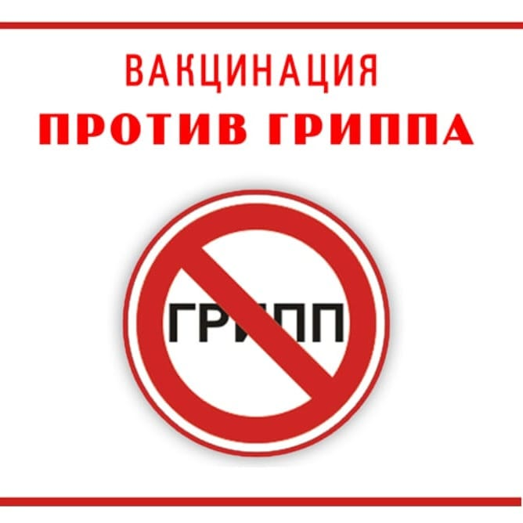 | Всемирная организация здравоохранения (ВОЗ) рекомендует вакцинацию против гриппа как единственный реальный способ уберечься от этой инфекции привитому и возможность создания коллективного иммунитета.
При проведении вакцинации против гриппа:
- обеспечивается защита от вирусов гриппа, актуальных для предстоящего эпидемического сезона;
- снижается заболеваемость острыми респираторными вирусными инфекциями;
- отсутствуют осложнения, связанные с заболеванием гриппом;
- иммунитет от гриппа обеспечивает защиту от заболевания гриппом на срок до года.
Оптимальное время для прививки: сентябрь - ноября, чтобы к подъему заболеваемости сформировалась высокая иммунная защита.
В первую очередь вакцинируется против гриппа население «групп риска» за счет средств федерального бюджета:
- дети с 6 месяцев;
- учащиеся 1-11 классов;
- студенты СУЗов и ВУЗов;
- беременные женщины;
- лица с хроническими заболеваниями легких, сердечнососудистыми заболеваниями, сахарным диабетом, ожирением и др. заболеваниями;
- взрослые старше 60 лет;
- призывники;
- работники медицинских и образовательных организаций, транспорта, коммунальной сферы.
Вакцинация против гриппа проводится бесплатно в поликлинике по месту жительства, в образовательных учреждениях, в передвижных мобильных прививочных пунктах. Дети вакцинируются только с согласия родителей.

СДЕЛАЙТЕ ПРАВИЛЬНЫЙ ВЫБОР – ЗАЩИТИТЕ СЕБЯ И СВОИХ БЛИЗКИХ!

